

Anotace
Přírodověda
4. ročník

- Seznámí se s rostlinou.
- Naučí se zařadit rostlinu do rostlinného patra.
- Nakreslí si obrázek.
- Osvojí si informaci o jedovatosti této rostliny.

Vraní oko čtyřlisté

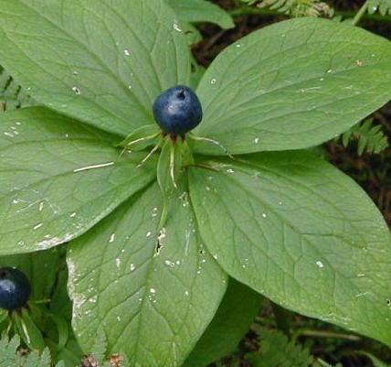
Je to rostlina rostoucí v bylinném patře.
Najdeme ji v listnatých, smíšených a nivních lesích.
Pozor! Celá rostlina je jedovatá.
Fotografie: vlastní

